**とり・ごみいの　おらせ**

**Thông báo về việc nhổ cỏ và nhặt rác**

とり、ごみいをします。みんなで に んでいる ところを きれいに しましょう。  
ぜひ、してください。

Hãy cùng nhau nhổ cỏ và nhặt rác để giữ cho khu phố sạch đẹp nhé. Rất mong mọi người sẽ tham gia và chung tay làm sạch nơi chúng ta đang sinh sống.

Thứ Bảy・Chủ Nhật

Ngày

Tháng

Ngày

にち　　　　 　　 　 ( ・ )

Thời gian

　　 　　 　： 　　 ～ 　　 ：

Địa điểm tập trung

Thời gian tập trung

　 　　 　：

※りに な を ってきてください。（、カマ、など）

Xin vui lòng mang theo các dụng cụ cần thiết để cắt cỏ (găng tay lao động, bảo hộ, liềm, giày ủng cao su, v.v…)

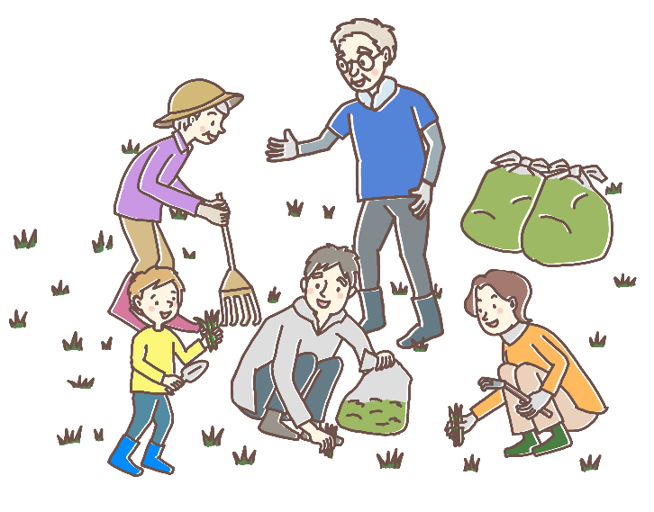

liềm

găng tay

giày ủng

Người phụ trách

Thông tin liên lạc



　　 〇○○ / Hội tự trị 〇○○